Manual per la desactivació del bloqueig de Pop-Ups a la web del ICAB

Majoritàriament ens trobarem amb tres configuracions que ens poden bloquejar la visualització de videoconferències des de la web del ICAB.
- Internet Explorer bloqueja els Pop-Ups
- Barra de Google bloqueja els Pop-Ups
- Barra de Yahoo bloqueja els Pop-Ups
Tot seguit s’explica com actuar en cada cas, recordeu que es pot donar una situació o una combinació de les tres.

Internet Explorer bloqueja els Pop-Ups
Si el nostre navegador ens bloqueja les finestres emergents (Pop-Ups), haurem de crear una regla especifica per l’ICAB, de forma que no torni a bloquejar els Pop-Ups de la web, però si la resta de Pop-Ups externs a la web del ICAB que puguin ser perillosos.
Per poder crea l’excepció que ens permeti visualitzar les videoconferències haurem de seguir els següents passos:
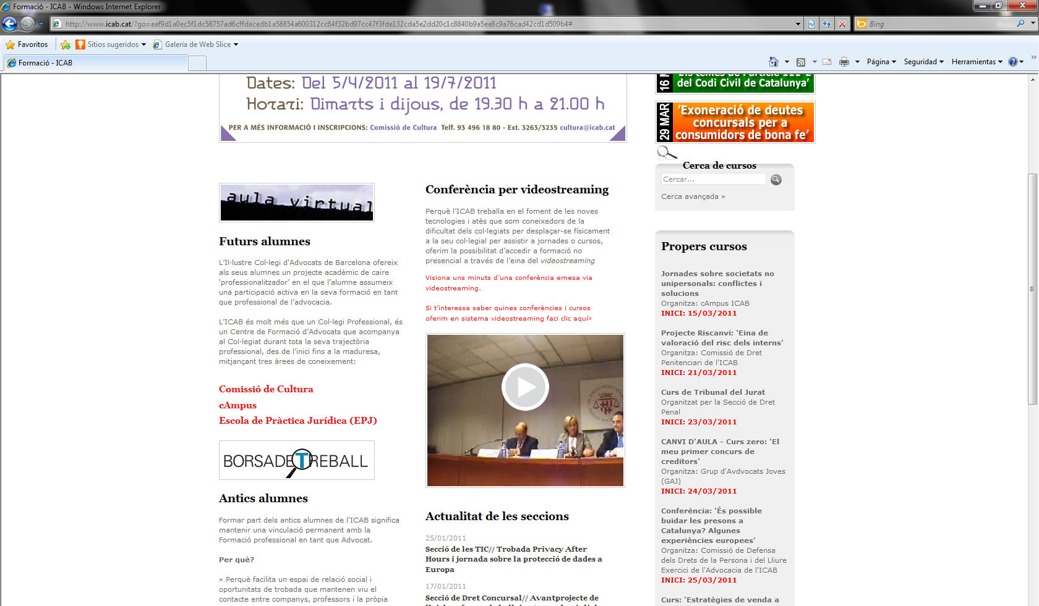
- Ens dirigim a l’apartat on està penjat el vídeo, dins de la web del ICAB. Pitgem sobre el
vídeo, o link, per visualitzar-lo.

- Ens apareixerà una barra de color groc a la part superior de la web de l’ICAB, com podem observar en la següent imatge. Pitgem sobre ella i sens mostrarà un menú, on marcarem la segona opció “Permitir siempre elementos emergentes de este sitio...”
Amb això, aconseguirem que el nostre navegador no ens torni a bloquejar cap més element emergent de l’ICAB.
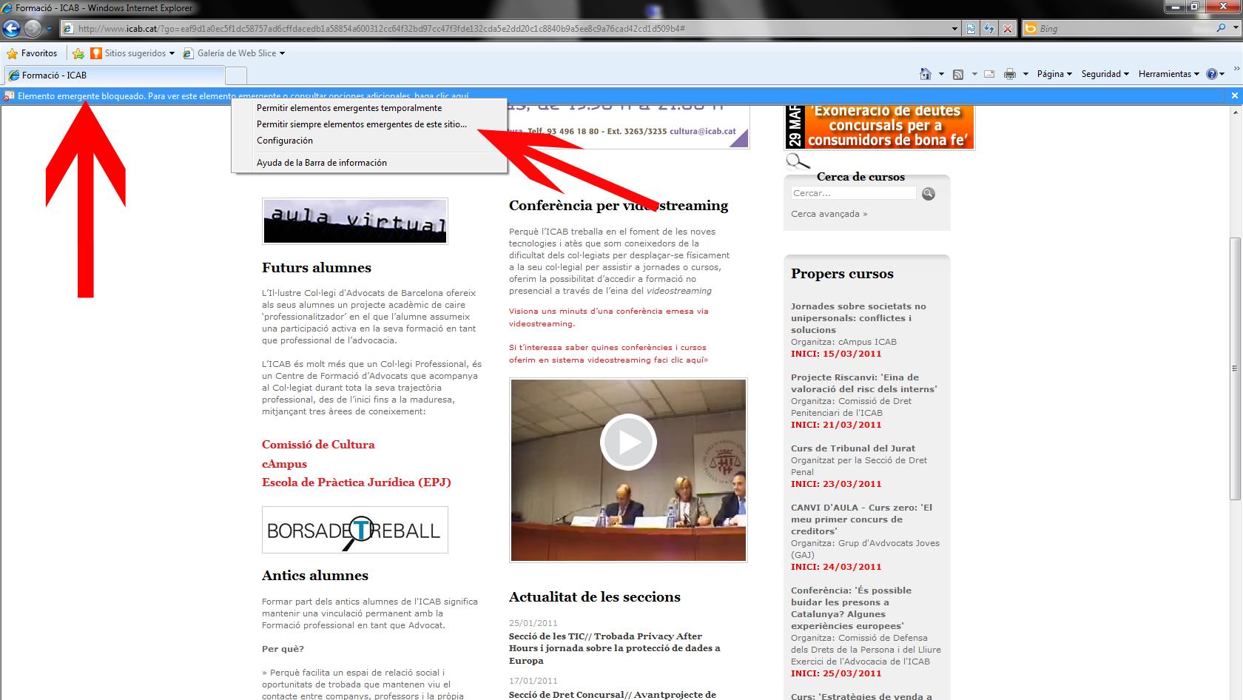

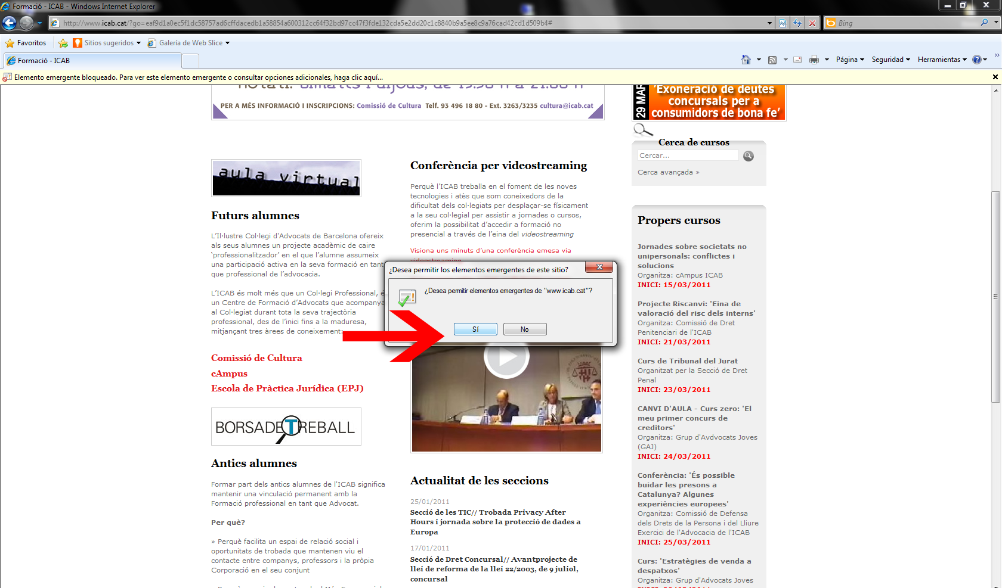
- Ara jo sols ens restarà acceptar la finestra de confirmació. Un cop fet això tornem a obrir la videoconferència i ja ho podrem veure sense cap problema.

Barra de Google bloqueja els Pop-Ups

En cas de tenir configurada la Barra d’Eines de Google, l’haurem de configurar a fi que no ens bloquegi les finestres emergents del ICAB, i així poder visualitzar les videoconferències.

Ens haurem de dirigir a la web del ICAB i desplaçar-nos fins la secció on està el vídeo. Clicarem a sobre perque ens bloquegi l’element emergent. Tot seguit, pitjarem en el lateral del botó de la barra de Google que s’encarrega de bloqueig de “Pop-Ups”, com es pot observar en la següent imatge. I en el menú que se’ns desplega pitjarem sobre la primera opció “Permitir siempre la aparición de Pop-Ups de www.icab.cat”.
Un cop fet això, ja podrem visualitzar els vídeos sense cap problema.
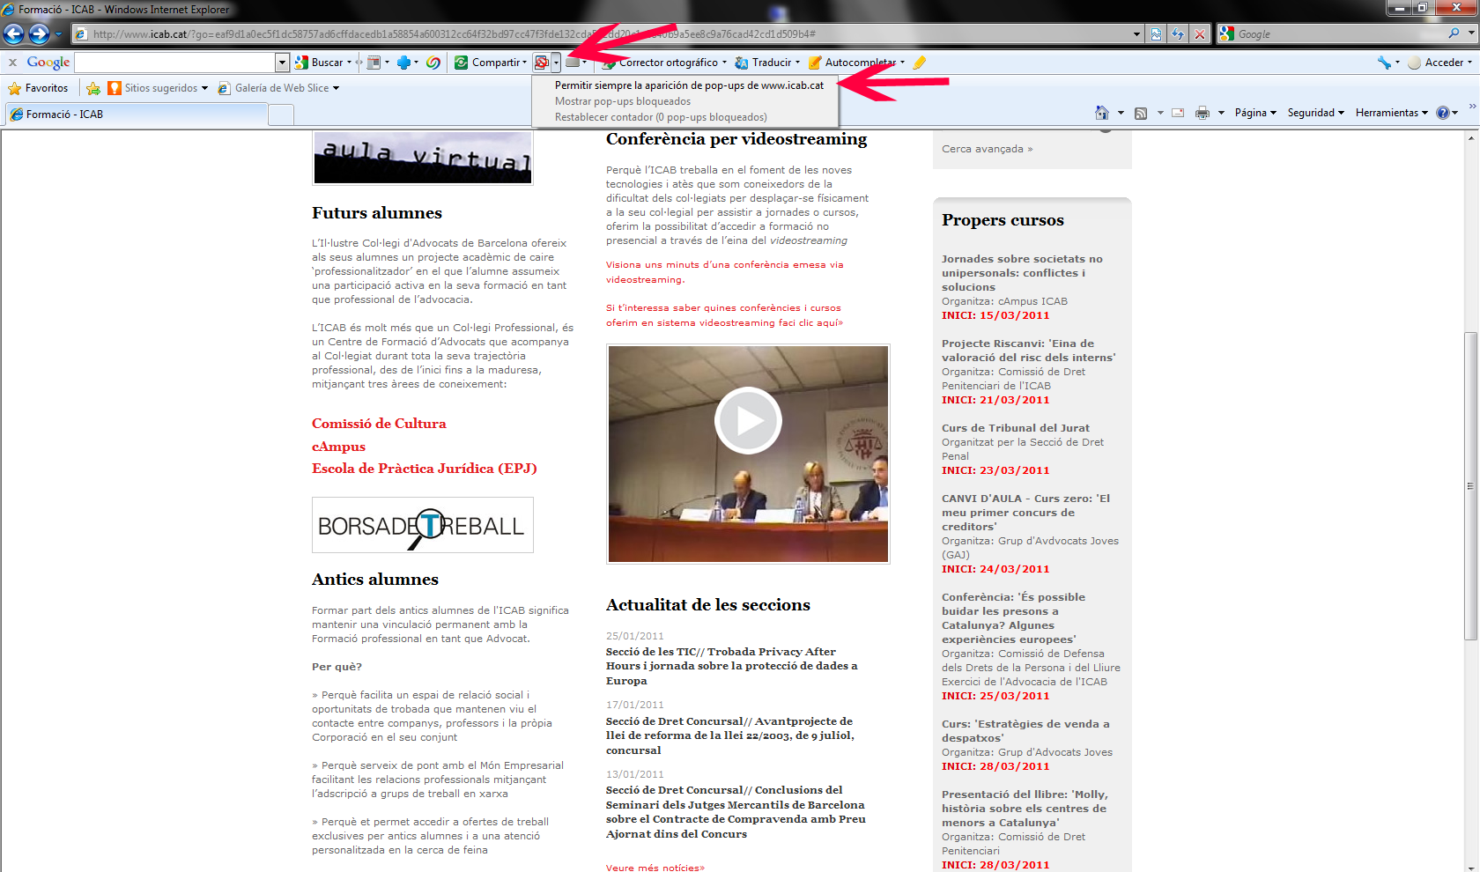

Barra de Yahoo bloqueja els Pop-Ups

Si tenim la barra de navegació de Yahoo i hem configurat el complement de bloqueig de Pop-Ups, per poder visualitzar les videoconferències de l’ICAB haurem de seguir els següents passos:

El primer serà dirigir-nos a la web de l’ICAB i localitzar la videoconferència.
Obrir el vídeo, clicant en ell. Un cop s’hagi bloquejat la finestra emergent ens dirigim a la icona en forma d’escut, groc, que hi ha a la barra de Yahoo. Pitgem en el lateral dret d’aquest botó per desplegar el menú de configuració, com es pot observar a la imatge que s’adjunta.
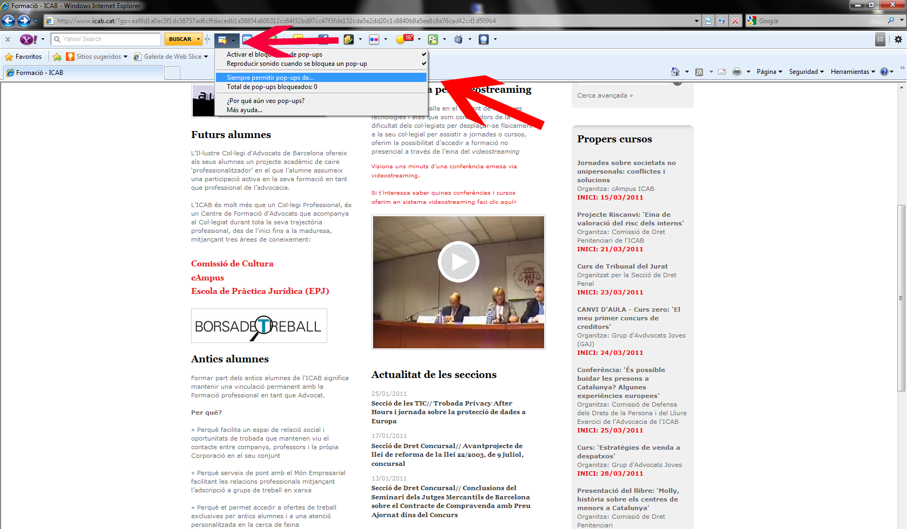
En el menú seleccionarem l’opció “Siempre permitir Pop-Ups de...”, i a la nova finestra que s’obrirà marcarem sobre la direcció del ICAB (http://www.icab.cat), amb un clic, i pitjarem el botó de “Permitir”. Un cop fet això, acceptarem l’acció i ja estarà fet. Podrem visualitzar les videoconferències sense cap problema.

